ESCOLA MUNICIPAL DE EDUCAÇÃO BÁSICA ALFREDO GOMES.
DIRETORA: IVÂNIA NORA.
ASSESSORA PEDAGÓGICA: SIMONE ANDRÉA CARL.
ASSESSORA TÉCNICA ADM.: TANIA N. DE ÁVILA.
PROFESSORA: ALESSANDRA - ALINE
DISCIPLINA: MATEMÁTICA
CATANDUVAS – SC
ANO 2020 - TURMA

PROFESSORAS: ALESSANDRA - ALINE
SEMANA DE 21/09 A 25/09
SEQUÊNCIA DIDÁTICA MÊS DE SETEMBRO

LEITURA, PALAVRAS E FRASES

- LEIA O TEXTO E PINTE:
- PINTE NO TEXTO TODAS AS PALAVRAS QUE
INICIAM COM A LETRA R.

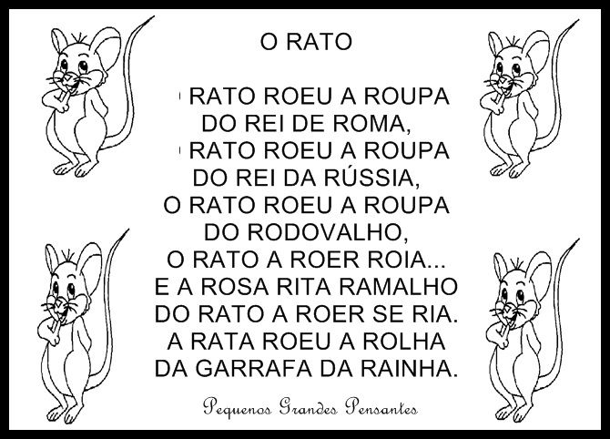

- ESCREVA 5 PALAVRAS COM CADA SÍLABA DA FAMÍLIA DO R:

RA___________________________________________________________
RE___________________________________________________________
RI____________________________________________________________
RO___________________________________________________________
RU___________________________________________________________

- ESCOLHA UMA PALAVRA COM CADA SÍLABA ACIMA E FORME UMA FRASE:
RA______________________________________________________________________________________________________________________________ RE______________________________________________________________________________________________________________________________RI______________________________________________________________________________________________________________________________ RO______________________________________________________________________________________________________________________________RU______________________________________________________________________________________________________________________________
- RESOLVA:
